# 新增：

* 1. 協商申請日



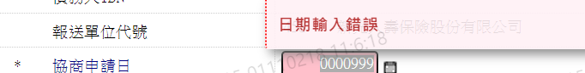

* 1. 最大債權金融機構代號

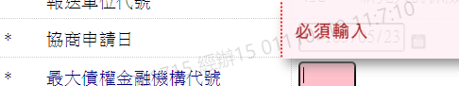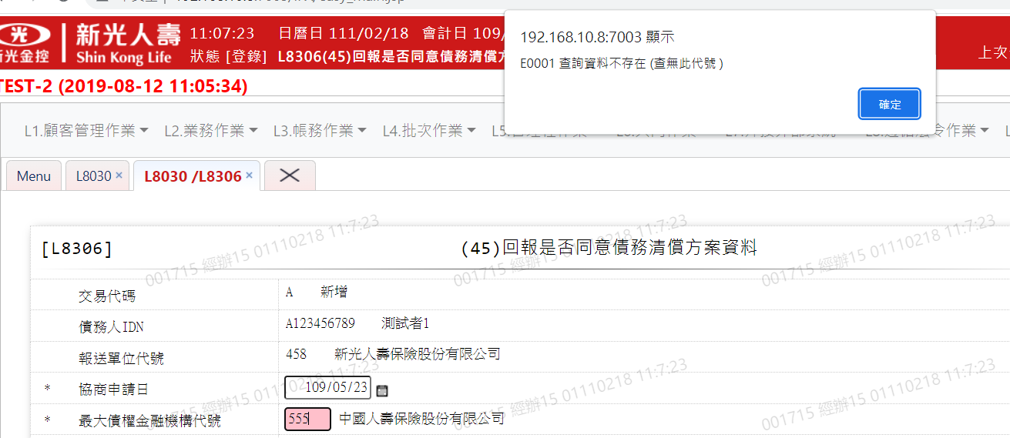

* 1. 是否同意債務清償方案

